***Pressmeddelande från Svenska Hus AB***

*Göteborg 2014-06-04*

**Svenska Hus bygger nytt profilhus för Swedbank och Fastighetsbyrån**

**Svenska Hus AB har tecknat avtal med Swedbank och Fastighetsbyrån beträffande byggnation av ett helt nytt modernt och spännande kontor, ritat av Liljewall Arkitekter, i västra Göteborg. Avtalet gäller en yta av ca 2 400 kvm på Topasgatan i Västra Frölunda. Inflyttning beräknas ske sommaren 2015.**

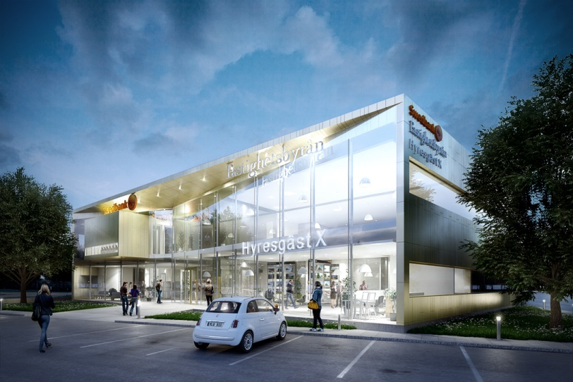Svenska Hus AB har tecknat avtal med Swedbank och Fastighetsbyrån för uppförandet av ett nytt hus för deras verksamhet i Västra Göteborg. Huset ska byggas på Topasgatan i Frölunda och kommer att innefatta kontor fördelade på två plan och med en total yta av ca 2 400 kvm.

Fastigheten är ritad av Liljewall Arkitekter och kommer att certifieras enligt Miljöbyggnad Silver. Entreprenör är MVB Väst AB i samverkan med Svenska Hus AB och byggnationen har nyligen påbörjats. Swedbanks och Fastighetsbyråns kontor ska stå klart sommaren 2015. I husets markplan finns även plats för en till intressant hyresgäst, som önskar en attraktiv lokal på ca 600 kvm.

Fastigheten är ritad av Liljewall Arkitekter och kommer att certifieras enligt Miljöbyggnad Silver. Entreprenör är MVB Väst AB i samverkan med Svenska Hus AB, och byggnationen har nyligen påbörjats. Swedbanks och Fastighetsbyråns kontor kommer att stå klart sommaren 2015. I husets markplan kommer det även att finnas plats för en till intressant hyresgäst, som önskar en attraktiv lokal på ca 600 kvm.

”Vårt mål har varit att slå ihop våra två kontor i väster till ett nytt representativt kontor i ett attraktivt läge. Vi vill skapa en öppen bank som känns välkomnande för alla och det känner vi att vi uppnår med detta spännande hus. Det har varit en lyckad process och vi ser fram emot att träffa våra kunder i nya fräscha lokaler”, berättar Jan Sundström, kontorschef för Swedbank Göteborg Västra.

”Det känns mycket bra att få skapa ett modernt och ändamålsenligt kontor tillsammans med Swedbank. Samspelet med Svenska Hus har fungerat bra och vi är mycket nöjda med att vi fått möjligheten att påverka utformningen både interiört och exteriört”, menar Urban Kullbo, delägare Fastighetsbyrån i Göteborg Väster och Göteborg Centrum.

Niklas Simonsson, uthyrningschef på Svenska Hus säger ” Det har varit en mycket rolig och intressant resa att få arbeta fram ett koncept för två så stora och väletablerade aktörer som Swedbank och Fastighetsbyrån. Vi tror även att dessa kommer att ha en mycket positiv dragkraft för att hitta rätt hyresgäst till den lediga ytan i markplan på ca 600 kvm.”

**SVENSKA HUS** *driver fastighetsverksamhet i Stockholm, Göteborg och Skåne. Vi förvärvar fastigheter med utvecklingspotential, utvecklar projekt och förvaltar på traditionellt sätt. Hyresintäkterna 2013 uppgick till 382 Mkr och fastighetsbeståndets marknadsvärde uppskattas till drygt 4 Mdr. Svenska Hus ingår i Gullringsbokoncernen där också MVB, Wangeskog Hyrcenter, Torslanda Entreprenad och Forestry Skogsrörelse ingår. Huvudkontoret ligger i Göteborg.*

För ytterligare information:

**Svenska Hus Swedbank Fastighetsbyrån**

Niklas Simonsson Jan Sundström Urban Kullbo

070 995 11 43 070 528 18 07 070 712 44 59

[niklas.simonsson@svenskahus.se](mailto:niklas.simonsson@svenskahus.se) [jan.sundstrom@swedbank.se](mailto:jan.sundstrom@swedbank.se) urban.kullbo@fastighetsbyran.se

**Svenska Hus AB**

Otterhällegatan 3, 403 13 Göteborg, 031-701 66 60

[svenskahus.se](http://www.svenskahus.se)